箕面市国際化指針

― 「多様な文化に彩られる
豊かな共生のまち『箕面』」をめざして ―

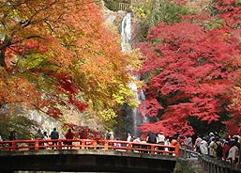
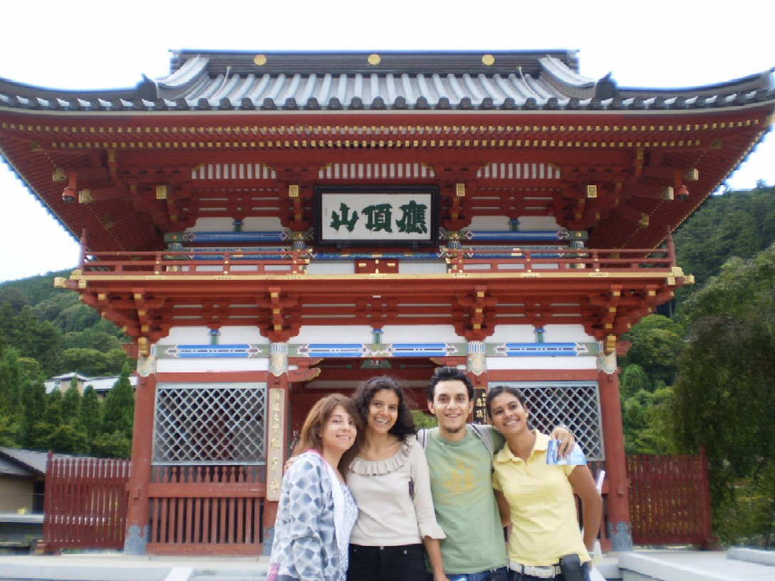

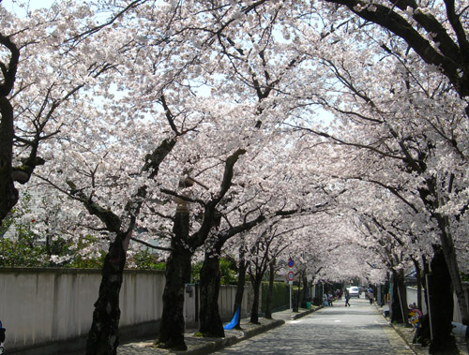
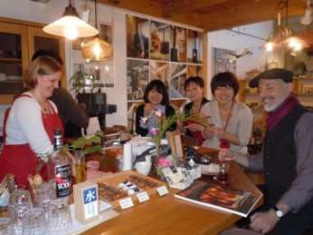

２０１２年（平成２４年）３月

箕 面 市

印刷物番号
２３－２９

２０１２年（平成２４年）３月
箕面市人権文化部人権国際課
〒562-0003
箕面市西小路4-6-1
TEL.072-724-6720
FAX.072-721-9907
jinken@maple.city.minoh.lg.jp

